Otimismo: 85% dos brasileiros acreditam que 2026 será um ano financeiramente melhor, revela Serasa

- Pesquisa Perspectivas para 2026 destaca o comportamento e expectativa dos consumidores para o novo ano;
- 9 em cada 10 dizem estar se organizando para ter tranquilidade financeira em 2026;
- 8 em cada 10 brasileiros afirmam que buscarão educação financeira em 2026;
- Para 42%, pagar dívidas é o principal plano dos próximos meses.

Janeiro de 2026 – A chegada de um novo ano representa uma oportunidade de recomeço para muitas pessoas, momento próprio para traçar novas metas, renovar planos e retomar sonhos que ficaram pelo caminho. Esses sentimentos se refletem nos dados da pesquisa Perspectivas para 2026, realizada pela Serasa em parceria com o Instituto Opinion Box: otimistas, 85% dos brasileiros acreditam que 2026 será um ano financeiramente melhor que 2025 e 78% acreditam que conseguirão realizar os sonhos que ficaram pendentes no ano anterior.

Quando questionados sobre como definiriam o último ano, as principais palavras mencionadas foram planejamento (21%), preocupação (18%) e organização (18%).

Ano novo, vida financeira nova

Para 2026, os consumidores já começam a planejar as finanças, 92% declaram que estão se organizando para alcançar maior tranquilidade financeira. Entre as principais ações, 34% dizem estar pagando dívidas existentes, 33% reduzindo os gastos do dia a dia e 31% definindo metas para economizar. Além disso, quase 8 em cada 10 brasileiros afirmam que buscarão educação financeira para melhorar sua qualidade de vida em 2026.

Olhando para o próximo ano, os brasileiros reforçam uma postura mais consciente e estratégica em relação ao futuro. Como principal plano para 2026, 42% dos entrevistados desejam conseguir pagar as dívidas existentes. Na sequência, aparece o cuidado com a saúde (31%) e a intenção de investir (24%). Esse movimento se traduz nas palavras que simbolizam o ano: planejamento (32%), organização (29%) e controle (26%), evidenciando a busca por equilíbrio financeiro e qualidade de vida.

“Quando falamos de finanças, é normal que os gastos inesperados ou emergenciais surjam em algum momento. Por isso, o planejamento financeiro é essencial para saber lidar com essas situações”, afirma Aline Vieira, especialista da Serasa em educação financeira.

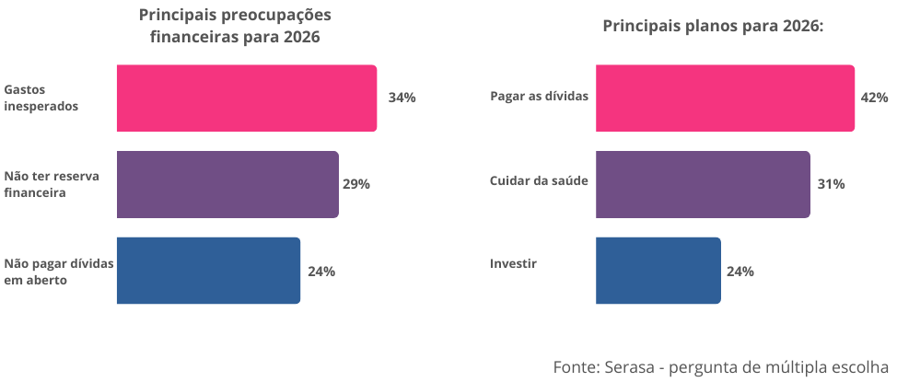

“O ano de 2026 representa uma verdadeira oportunidade de virada de chave para muitos brasileiros. Com mais planejamento, organização e controle das finanças, é possível transformar expectativas em conquistas concretas e construir uma relação mais saudável com o dinheiro ao longo do ano”, afirma Aline.

Metodologia

Pesquisa realizada pelo Instituto Opinion Box entre 3 e 11 de setembro de 2025, com 2.576 entrevistas online em todo o Brasil. Margem de erro de 1,9 pontos percentuais.

Informações à imprensa
ngf imprensa e assessoria (51)991236847 e (51) 996537333

Sobre a Serasa

Com o propósito de revolucionar o acesso ao crédito no Brasil, a Serasa oferece um ecossistema completo voltado para a melhoria da saúde financeira da população por meio de produtos e serviços digitais. Mais informações em www.serasa.com.br e via redes sociais no @serasa.

